20 февраля 2023г. состоялась творческая площадка городского методического объединения учителей физики «Трансформация урока физики через освоение новых приемов современных технологий в условиях реализации ФГОС (достижения, опыт, практика)».

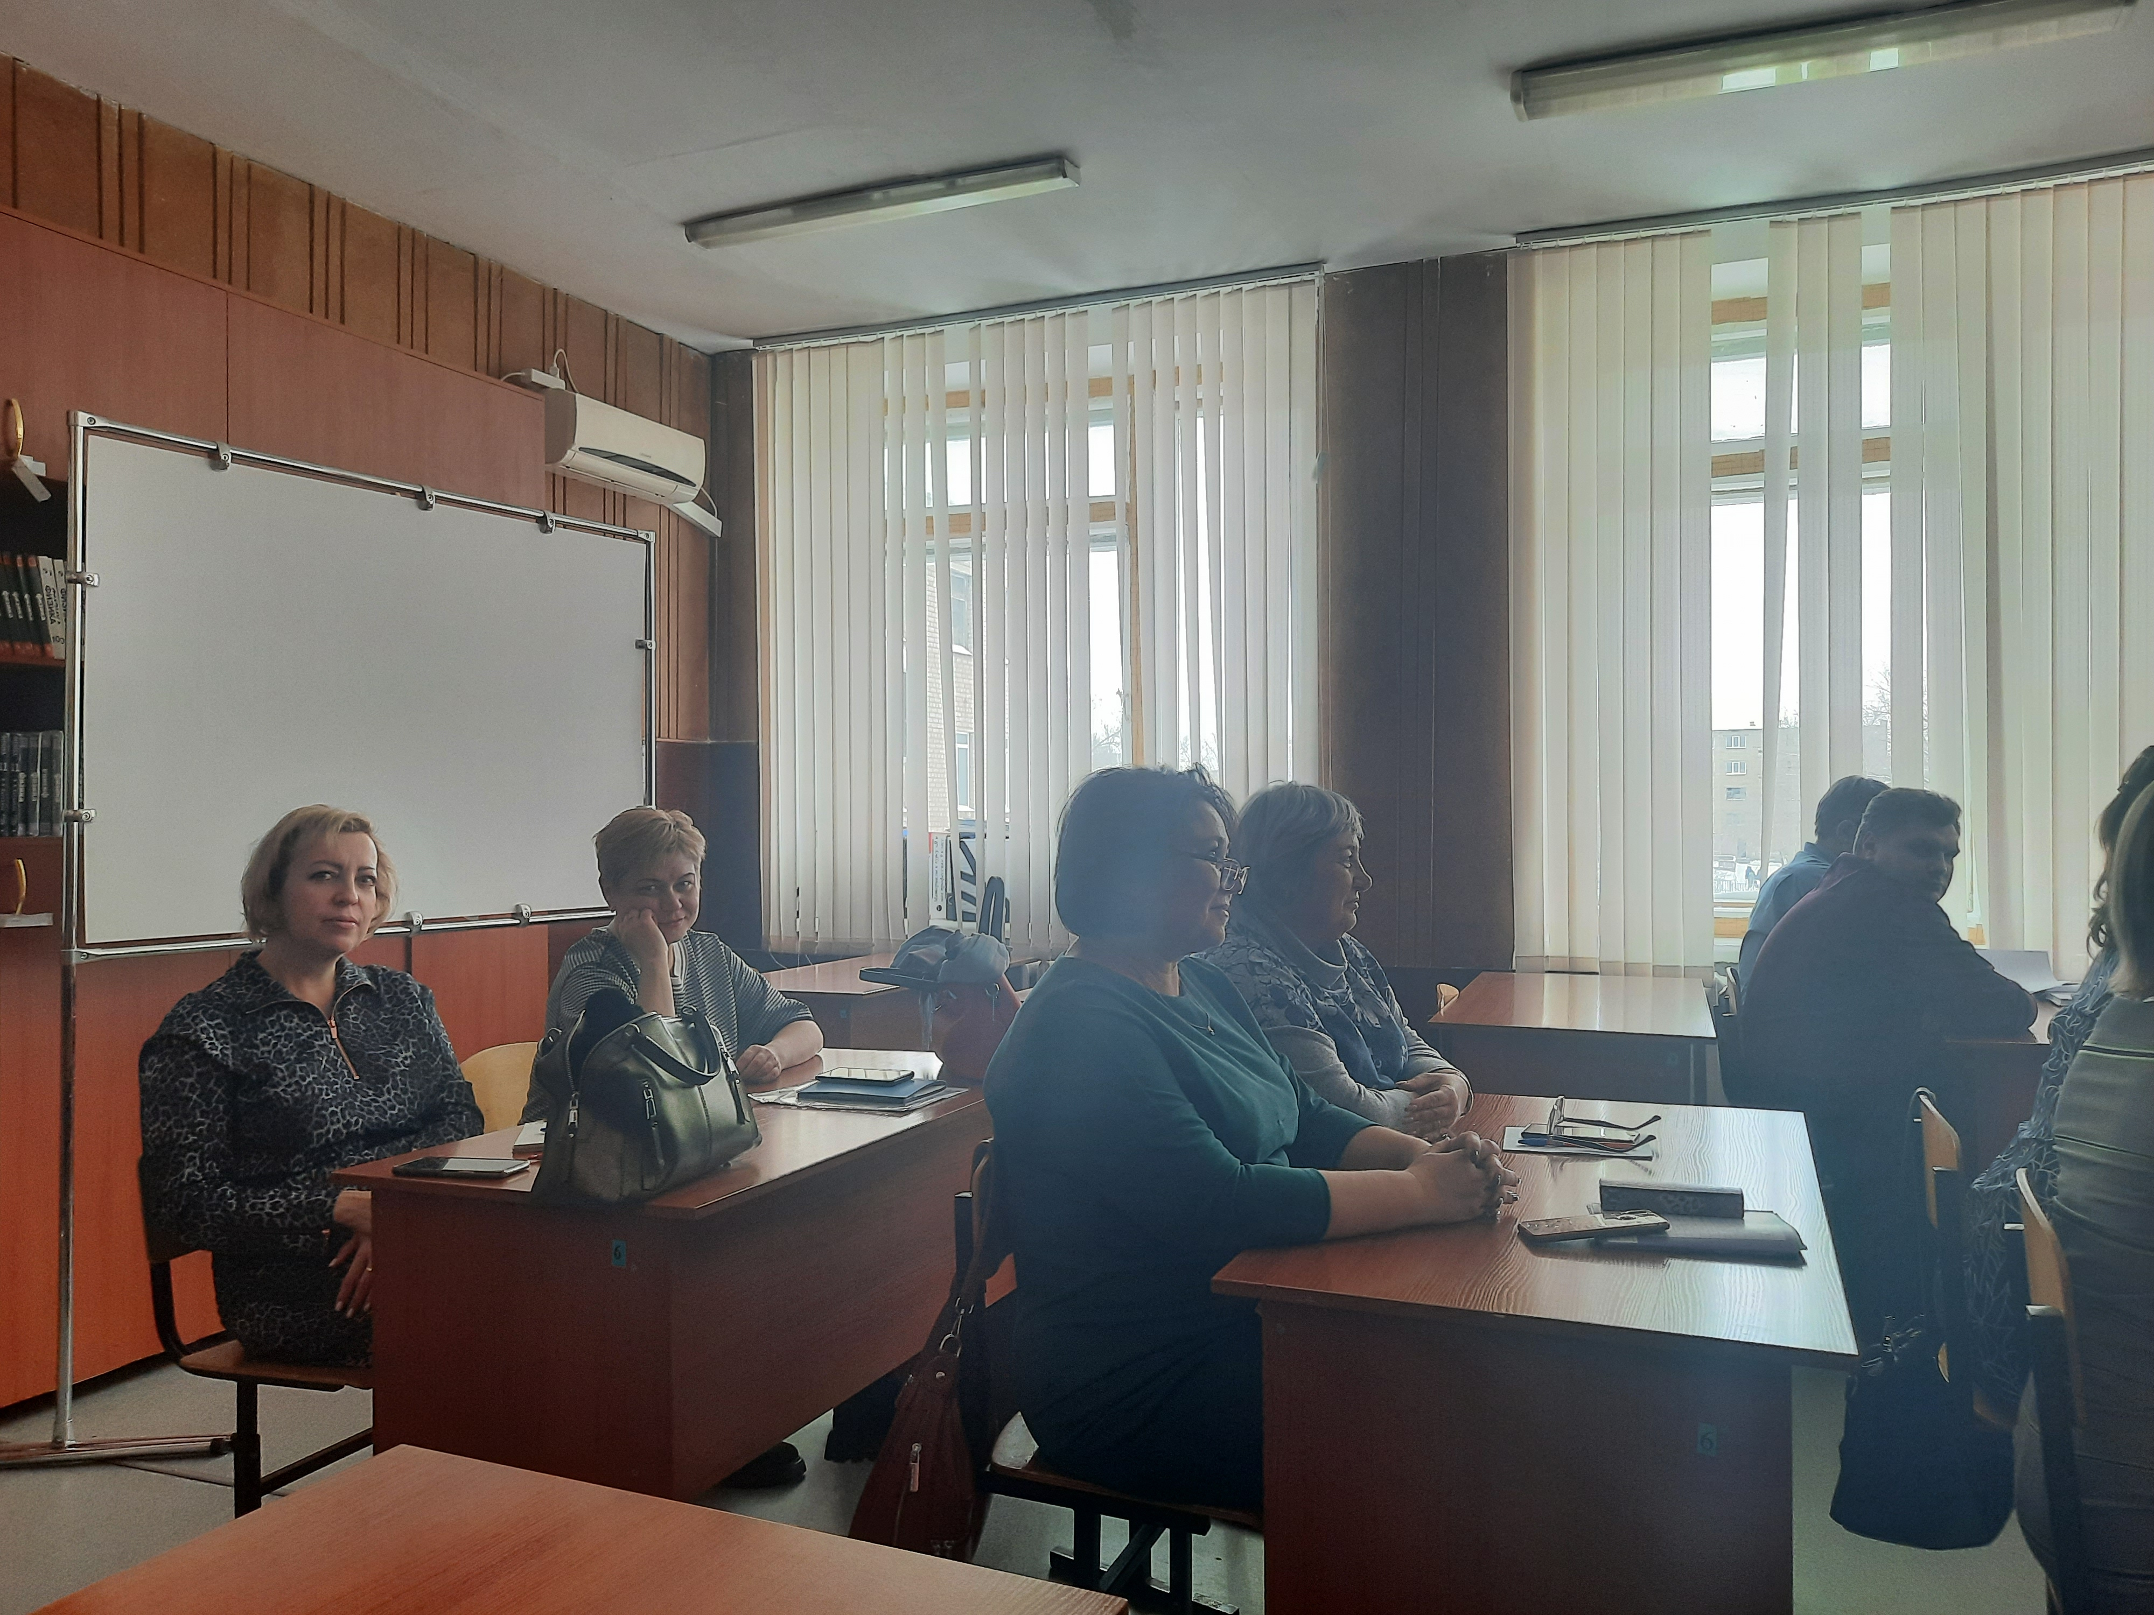

Тема «Новые подходы в образовании».

Совещание проводила руководитель площадки учитель ВК СОШ №37 Стаценкова Наталья Станиславовна.

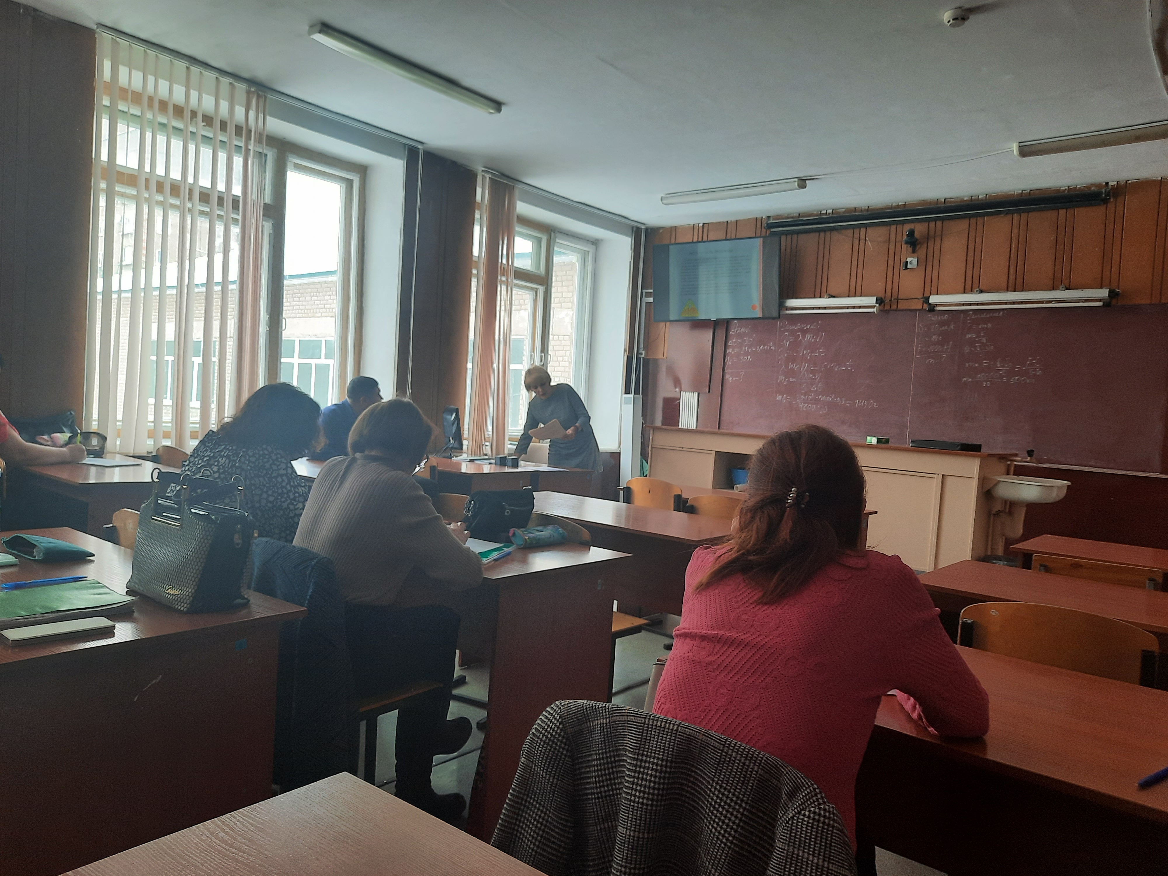

Были рассмотрены *вопросы:*

1. Фреймовый подход в обучении и формировании понятийного мышления (Галюк В.В., СОШ №54).

2. Ценозологический подход (Юшковский А.Н., СОШ №24)

3. Обобщение опыта работы по первым двум вопросам учителем физики СОШ №32 Атангуловой Л.Р.

4. Открытый урок учителя физики МОАУ СОШ №52» Ярков А.С.

Виктория Викторовна озвучила, в чем заключается идея применение фреймового подхода в обучении. Почему стоит использовать фреймовый подход? Если учитель будет предоставлять ученикам информацию в виде фреймов (разнообразные таблицы, схемы, графики) — это даст дополнительные возможности в плане более глубокого понимания темы и подведет учащихся к созданию собственного продукта устной речи на основе полученной информации. Почему все-таки стоит ввести фреймовый подход?

1. Компактная форма подачи. Учебный материал подается в сжатом виде и занимает объем меньше, чем классический конспект. Ученик может только взглянуть на фрейм и уже ухватить основную идею и проблему темы/текста.

2. Четкая структура. Вся информация предоставляется в виде блоков, которые соединены между собой логическими связями.

3. Практичность. Фреймовый способ дает возможность представить весь необходимый материал, не перегружая его при этом детальным описанием связей и отношений.

4. Активность. Фреймы не только являются одним из способов представления текста, но и активизируют мыслительные процессы учеников, побуждая их интерпретировать увиденный материал и создавать собственный продукт устной речи.

5. Открытость. Фреймовую модель можно при необходимости дополнять новой информацией.

Учитель также озвучила, где нужно использовать фреймовую модель:

* при изучении нового материала
* для закрепления темы, чтобы обобщить и структурировать изученный материал
* при подготовке к сдаче ЕГЭ, ОГЭ, ВПР (фреймы помогут ученикам быстро запомнить большой объем информации)
* в качестве творческого задания (ученикам можно предложить своими силами разработать фрейм, после чего провести его «защиту» в виде небольшого проекта)
* ученикам, которые отстают от остального класса, можно дать задания по восстановлению основных моментов фрейма.

В конце выступления виктория Викторовна рассказала, как составлять фрейм.

При подготовке к выступлению учитель использовала следующие ресурсы:

* https://psihdocs.ru/novie-podhodi-v-obrazovanii.html
* https://diso.ru/blog/38
* https://pandia.ru/text/80/268/11813.php
* https://articlekz.com/article/19479
* https://www.dissercat.com/content/freimovoe-obuchenie-kak-pedagogicheskaya-tekhnologiya

Александр Николаевич раскрыл вопрос о том, что представляет из себя ценозологический подход в обучении.Ценозологический (ценологический) подход рассматривает сложные системы как ценозы. Ценоз (сообщество) – совокупность элементов (особей) системы, ранговое распределение (РР) которых в системе представляет собой гиперболу. При этом, атрибутом такого сообщества является борьба видов ценоза за ресурсы.

Как оказалось, ценозами являются не только биологические и технические «сообщества», но и экономические, геофизические, лингвистические. На большом статистическом материале доказано, что школы, совокупности образовательных учреждений региона, страны, студенчество или школьники России и т.п. представляют собой ценозы.

Ранговый анализ (ценологический = ценозологический подход) применяется для проверки надёжности и валидности (пригодности) олимпиадных, контрольных и тестовых заданий, рейтинга учащихся, учебных заведений и т.п. На большом статистическом материале доказана необходимость рассмотрения образовательных систем как социальных ранговых систем-ценозов, для которых справедлив гиперболический закон рангового распределения. Ценологический подход позволяет формировать состязательную среду здоровой конкуренции в образовательном пространстве класса.

Таким образом, ранговый анализ может быть использован для определения валидности любых тестовых (контрольных) заданий в процессе его предварительной апробации на учебных группах, он также позволяет проводить оценку качества системы критериев и показателей, используемых для рейтинга образовательных учреждений и систем.

При подготовке к выступлению учитель использовала следующие ресурсы:

* http://dic.academic.ru—словари и энциклопедии.
* http://elibrary.ru/ – научная библиотека электронных изданий.
* https://infourok.ru/metodicheskaya-razrabotka-metod-rangovogo-analiza-4390063.html
* https://psihdocs.ru/novie-podhodi-v-obrazovanii.html
* http://gurinarv.ulsu.ru/article/ps/20.pdf

Лина Расульевна поделилась с коллегами, каким образом она применяет фреймовый и ценозологические подходы на своих уроках. Учитель подробно на примере решения учебной задачи рассмотрела, как вместе с учащимися выделяет фреймы на разных этапах решения.

А также указала, в чем же смысл применения ценозологического подхода при построении учебного занятия. А также раскрыла секрет, что при планировании групповой работы необходимо так распределять учебные обязанности между учащимися, чтобы каждый почувствовал ситуацию успеха, исходя из своих способностей.

Алексей Сергеевич провел открытое занятие в 9 классе по теме «Подготовка к сдаче ОГЭ».

Занятие носило обобщенный характер, на нем рассматривались задачи из открытого банка заданий по всем разделам курса физики и были подобраны по принципу «от простого к сложному». На занятии присутствовали ученики из разных классов (9А, 9Б, 9В), которые планируют сдавать экзамен по предмету в конце учебного года.

Урок был построен с использованием ценозологического подхода (учащиеся разделены на творческие группы, где каждый участник выполнял отведенную ему функцию, исходя из уровня обученности). При этом учитель применял и дифференцированный подход.

На уроке царила доброжелательная атмосфера, учащиеся чувствовали себя достаточно свободно. Речь учителя была грамотной, доступной, точной, содержательной, выразительной и эмоциональной.

*Рекомендации:*

1. Принять информацию к сведению.

2. Учителям физики внедрять современные подходы в образовании в практику своей работы, разнообразить формы работы на учебных занятиях с целью повышения интереса учащихся к предмету.